Қысқа мерзімді сабақ жоспары
Ұзақ мерзімді жоспар бөлімі:  5.3А Тірі және өлі табиғаттағы үдерістер  Күні: 13.01.2021жыл  Сынып: 5 |  | Мектеп: Алдаберген Бисенов атындағы №38 орта мектеп
 |  | Мұғалімнің аты-жөні: Серәлі Ақерке Әскербекқызы
 |  | Қатысқандар: Қатыспағандар:
Сабақ тақырыбы: | Табиғаттағы заттар айналымы
Оқу мақсаттары: | 5.4.1.1 өлі табиғатта болатын үдерістерді атау(табиғаттағы заттардың айналымы, тау түзілу, үгілу,климаттық үдерістер)
Сабақ мақсаттары: | Барлық оқушылар: Өлі табиғатта болатын үдерістерді атайды (табиғатта заттардың айналымы)  Оқушылардың көбі:Табиғаттағы үлкен және кіші зат айналымдарды атайды және суреттеп береді  Кейбір оқушылар: Табиғаттағы заттардың айналымының маңызын айта алады
Бағалау критерийлері: | Табиғаттағы зат айналым сөзінің мәнін айта алады  Табиғаттағы үлкен және кіші зат айналымдарды атайды және суреттеп береді  Табиғаттағы заттардың айналымының маңызын айта алады
Сабақ барысы
Сабақтың жоспарлан ған кезеңдері | Мұғалімнің іс-әрекет | Оқушылардың іс-әрекеті | Бағалау | Ресурстар
Сабақтың басы | Ұйымдастыру кезеңі. Оқушылармен сәлемдесу.  Бүгінгі сабақтың тақырыбын және мақсатын анықтау үшін өлі табиғат үдерістерінің себептерін болжап көруге оқушыларға мүмкіндік беру.  Ой қозғау» әдісі  Оқушылар табиғатта болатын үдерістер туралы білімдерін ортаға салады. Ол үшін «Түрткі сұрақтар» қойылады:  - Табиғатта қандай өзгерістер болады?  - Жауған жаңбырдың суы қайда кетіп жатыр?  - Біз тұтынып жүрген ауыз су қайдан пайда болды? | Сабаққа зейін қойып, сұрақтарға жауап береді.  Табиғатта болып жатқан өзгерістермен бөліседі.  Жауған жаңбыр суының қайда кететінін болжайды  Біз тұтынып жүрген ауыз судың пайда болуы туралы ойларын айтады | Мақтау және мадақтау арқылы бағалау
Сабақтың ортасы | Су айналымы туралы бейнематериал көрсету  Бейнематериалға сәйкес табиғаттағы су және басқа заттардың айналымын талдау  Дәптермен жұмыс  Табиғаттағы зат айналымы – заттардың табиғаттағы түрленуінің және қозғалуының азды-көпті қайталанатын процесі.  Табиғаттағы негізгі зат айналымына: су айналымы, геологиялық (үлкен) және биологиялық (кіші) түрлері жатады.  Геологиялық зат айналымы тау жыныстарының түзілуімен, үгілуімен және бұзылған өнімдердің – сынықтар мен химиялық элементтердің кейін басқа жерге ауысуымен байланысты.  Табиғаттағы биологиялық ағым: заттар топырақтан түскенде топырақтан өсімдікке, өсімдіктен жануарлардың қорегіне өтеді. Жануарлардың қалдықтары топыраққа сіңеді, оның қалдықтарын бактериялар шірітіп ыдыратады, ыдыраған заттардан әртүрлі минералды тұздар пайда болады, ол заттар өсімдіктердің тамырларына су арқылы қайта сіңеді.  Продуценттер (түзушілер, өндірушілер) – автотрофтар, яғни бейорганикалық заттардан органикалық зат құрушылар.  Консументтер (пайдаланушылар, тұтынушылар) – гетеротрофты организмдер, яғни дайын органикалық затпен қоректенетіндер.  Редуценттер (қалпына келтірушілер, ыдыратушылар) – өлі органикалық заттарды (өлекселер мен организм қалдықтарын) ыдыратып, оларды органикалық емес заттарға айналдыратын гетеротрофты организмдер.    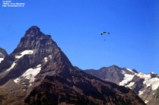  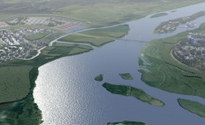  Тапсырма: «Су айналым»  1-оқушы Мұхит  2-оқушы Тау  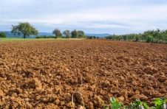  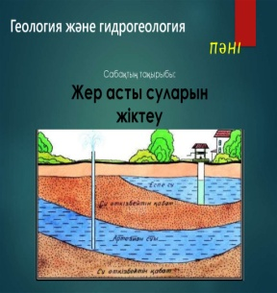  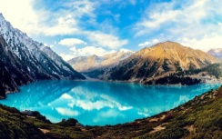  3-оқушы Өзен  4-оқушы Көл  5-оқушы Жер асты суы  6-оқушы Жер(топырақ)  7-оқушы Бұлт  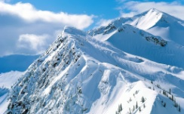      8-оқушы Жел  9-оқушы Мұз  10-оқушы Күн      11-оқушы Су буы  12-оқушы Су буы  13-оқушы Су буы  14-оқушы Су буы  15-оқушы Су буы | Бейнероликті мұқият қарап, талқылауға қатысады.  Табиғаттағы зат айналымының қалай жүзеге асатынын баяндайды.  Су айналымын сипаттайды.  Жаңа термин сөздерді дәптерге жазады.  Оқушылар рөлдерге бөлініп, су айналымын жасайды және өзінің маңызы мен ерекшелігін баяндайды | «Бас бармақ» арқылы бағалау  «Қолпаш тау» арқылы бағалау | Online mektep платформасы Twig bilim  https://www.twig-bilim.kz/kz/film/the-water-cycle  https://www.youtube.com/watch?v=VSQkOTbEhWM
Сабақтың  соңы | Үй тапсырмасы: «Бір тамшы судың саяхаты»атты эссе жазу | Оқушылар табиғаттағы заттар айналымы тақырыбы аясындағы алған білімі бойынша эссе жазады.

